重庆市铜梁区规划和自然资源局
关于重庆市铜梁区侣俸镇新复小学申请重庆市铜梁区侣俸镇新复小学公寓和食堂项目
规划调整情况的公示

为进一步推进依法行政和政务公开，提高规划的社会参与和群众监督水平，依据《重庆市规划和自然资源局关于印发规划管理公示办法的通知》（渝规资规范〔2020〕7号）之规定，现将重庆市铜梁区侣俸镇侣俸镇新复小学申请重庆市铜梁区侣俸镇新复小学公寓和食堂项目规划调整的相关情况公示如下：
一、项目基本情况
项目名称：重庆市铜梁区侣俸镇新复小学公寓和食堂项目
建设单位：重庆市铜梁区侣俸镇新复小学
设计单位：重庆市建筑工程设计院有限责任公司
建设地址：重庆市铜梁区侣俸镇新复小学校内
二、公示前公告情况
2025年5月13日至2025年5月15日期间，铜梁区规划和自然资源局于市规划自然资源局公众信息网（https://ghzrzyj.cq.gov.cn/zz/tlq/zwgk/fdzdgknr/ghxx_398731/）向社会公告本次公示的拟公示事项、方式、时间、地点、规划自然资源主管部门联系人和联系电话等，该公告中，公示起始与结束时间、公示地点与实际公示时间和地点一致。
三、规划调整方案的情况介绍
建设单位重庆市铜梁区侣俸镇新复小学于2019年5月31日取得规划许可证（建字第 500151201900553），本项目考虑到须符合消防验收规定及项目进度需对原方案作出细微调整即增加一套消防水池水泵房系统，经与项目原方案报规划版本核实存在细微差异，建设单位申请就原规划方案文本中的效果图及相关细节进行调整，调整后方案的技术经济指标有细微变动。（方案调整对比图详见附件）
区规划自然资源局依据规划管理公示办法之规定，按程序对该规划调整方案予以公告及公示。
调整方案文字说明和具体情况详见附件1建设单位提交的《关于重庆市铜梁区侣俸镇新复小学学生公寓和食堂项目增加消防水池水泵房系统的请示》，附件2《重庆市铜梁区侣俸镇新复小学学生公寓和食堂项目规划调整说明》。

四、公示地点
铜梁区规划和自然资源局一楼门厅、市规划自然资源局公众信息网（https://ghzrzyj.cq.gov.cn/zz/tlq/zwgk/fdzdgknr/ghxx_398731/）、建设项目现场施工出入口。
五、公示时间
2025年 5月16日—2025年5月22日（7日）
六、反馈意见和申请听证
反馈意见以及申请听证的期限截止至公示期届满后5个工作日（2025年5月29日）。
反馈意见的，应向组织公示的规划自然资源主管部门提供身份证明材料、联系方式和书面意见，如为利害关系人，还应提供证明公示事项直接涉及其利益的材料。组织公示的规划自然资源主管部门在意见反馈期限届满之日起5个工作日内按照规划管理公示办法相关要求提出处理意见。申请听证的，应于申请听证的期限内向听证组织部门提出书面听证申请，并提供身份身份证明材料、联系方式、书面意见等证明公示事项直接涉及其利益的材料。
七、联系方式
联系人：张老师；联系电话：023-45632519;邮编：402560地址：巴川街道河湾36号。

附件：1.建设单位提交的《关于重庆市铜梁区侣俸镇新复小学学生公寓和食堂项目增加消防水池水泵房系统的请示》
- 重庆市铜梁区侣俸镇新复小学学生公寓和食堂项目规划调整说明

重庆市铜梁区规划和自然资源局
2025年5月13日
附件1：建设单位提交的《关于重庆市铜梁区侣俸镇新复小学学生公寓和食堂项目增加消防水池水泵房系统的请示》

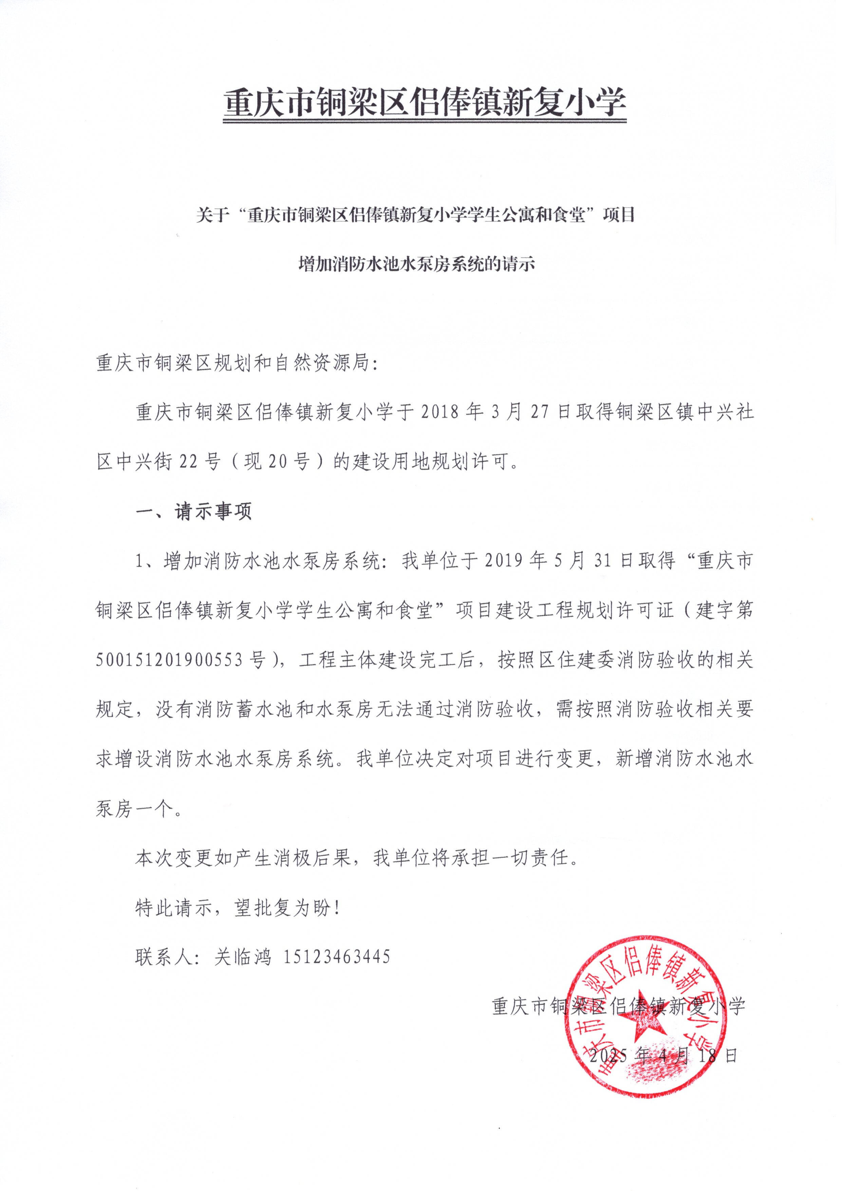

附件2：关于重庆市铜梁区侣俸镇新复小学学生公寓和食堂项目规划调整说明
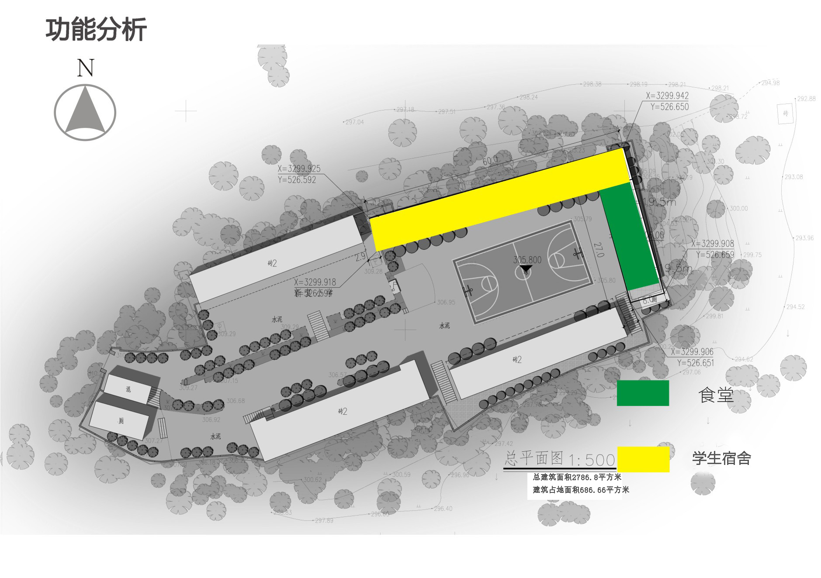
总图消防水池水泵房系统调整前：

总图消防水池水泵房系统调整后：
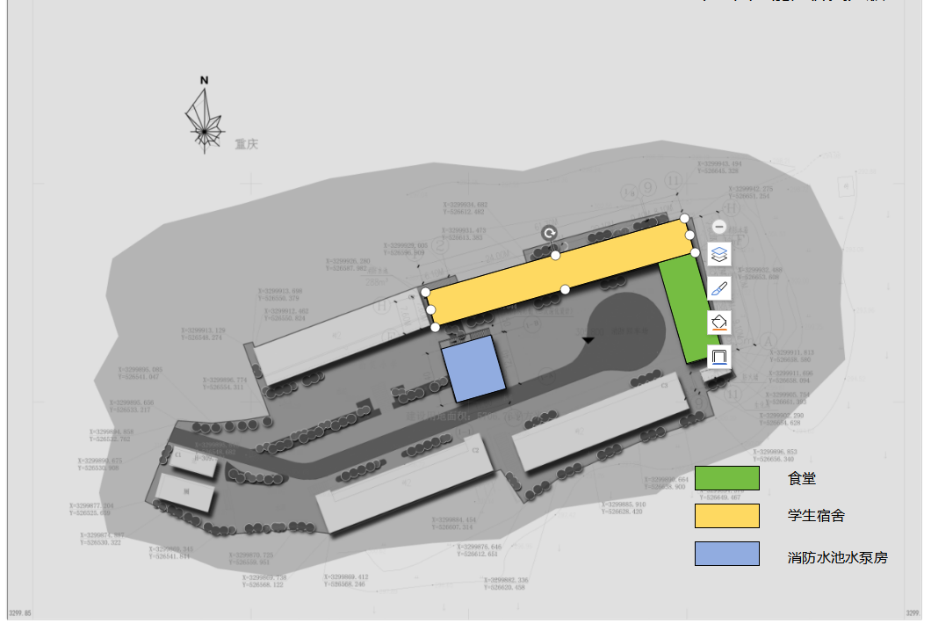
调整内容：增加消防水池水泵房系统
调整前后设计数据对比表：
调整前
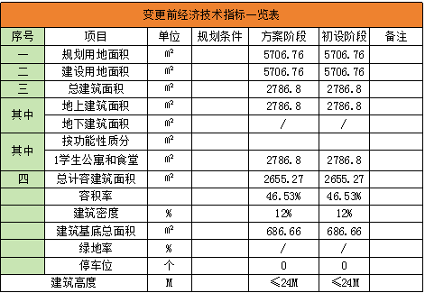

调整后
